Министерство науки и высшего образования Российской Федерации
Федеральное государственное бюджетное образовательное учреждение
высшего образования
«Вятский государственный университет»
Колледж ВятГУ

ОТЧЕТ
ПО ДОМАШНЕЙ КОНТРОЛЬНОЙ РАБОТЕ №4
«Работа в графическом режиме»
ПО ДИСЦИПЛИНЕ «Основы алгоритмизации и программирования»

Выполнил: студент учебной группы
ИСПк-203-52-00
Бурков Иван Андреевич

Преподаватель:
Сергеева Елизавета Григорьевна

Киров
2024
Цель работы: освоить принципы работы в графическом режиме; получить базовые навыки взаимодействия с графическими примитивами.
Формулировка задания:
Вариант 2
- Дополнить программу, написанную в ходе предыдущей лабораторной работы, режимом визуализации.
- Предусмотреть возможность вывода кривой, ограничивающей фигуру, на координатную плоскость.
- Реализовать следующие возможности и элементы: масштабирование графика, подписи на осях, вывод информации о задании.
- Реализовать не менее двух возможностей из представленных: независимое масштабирование по осям, штриховка вычисляемой площади, визуализация численного расчета интеграла.
Описание алгоритма: Для решения поставленной задачи использовался модуль GraphABC и две подпрограммы: функция f, необходимая для вычисления начальной функции 1*x^3+(-2)*x^2+(4)*x+(17); функция levPram, которая необходима для счета площади и всех подинтегралов.
В основной программе реализована возможность воздействия с пользователем с помощью case-меню, чтобы пользователь сам мог вводить пределы интегрирования и количество прямоугольников, а так же завершение программы.

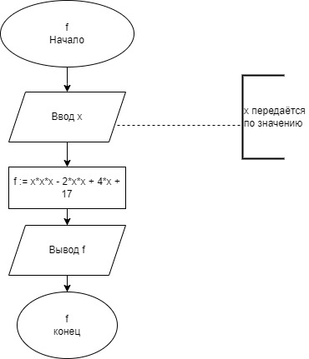

Рисунок 1 – схема алгоритма для функции f

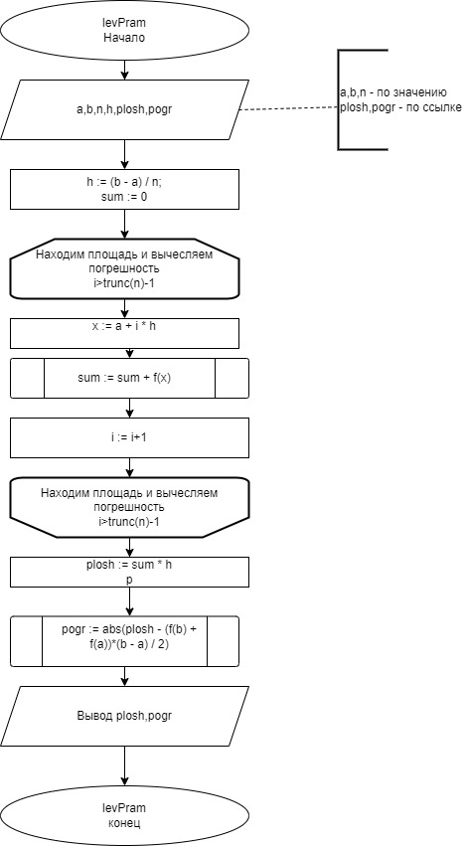

Рисунок 2 – схема алгоритма для процедуры levPram

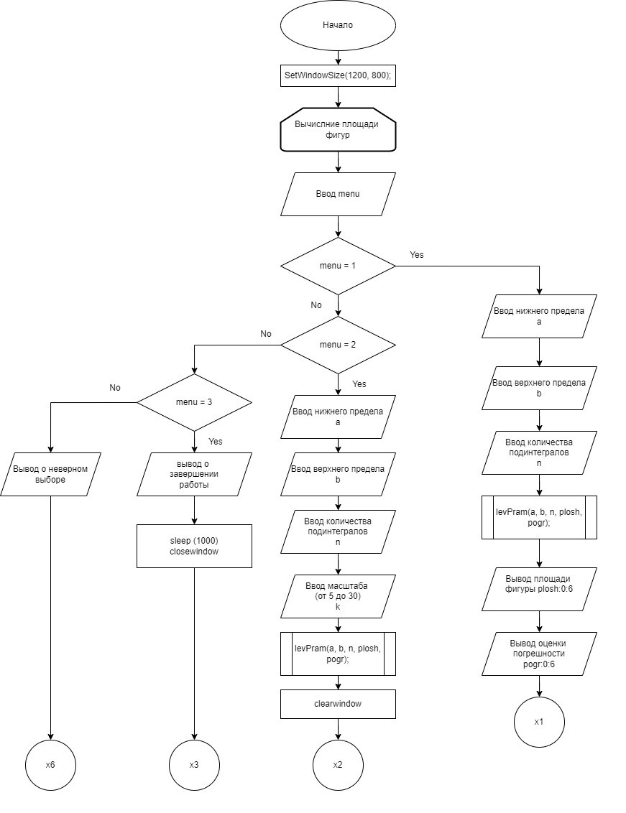

Рисунок 3 – схема алгоритма основной программы

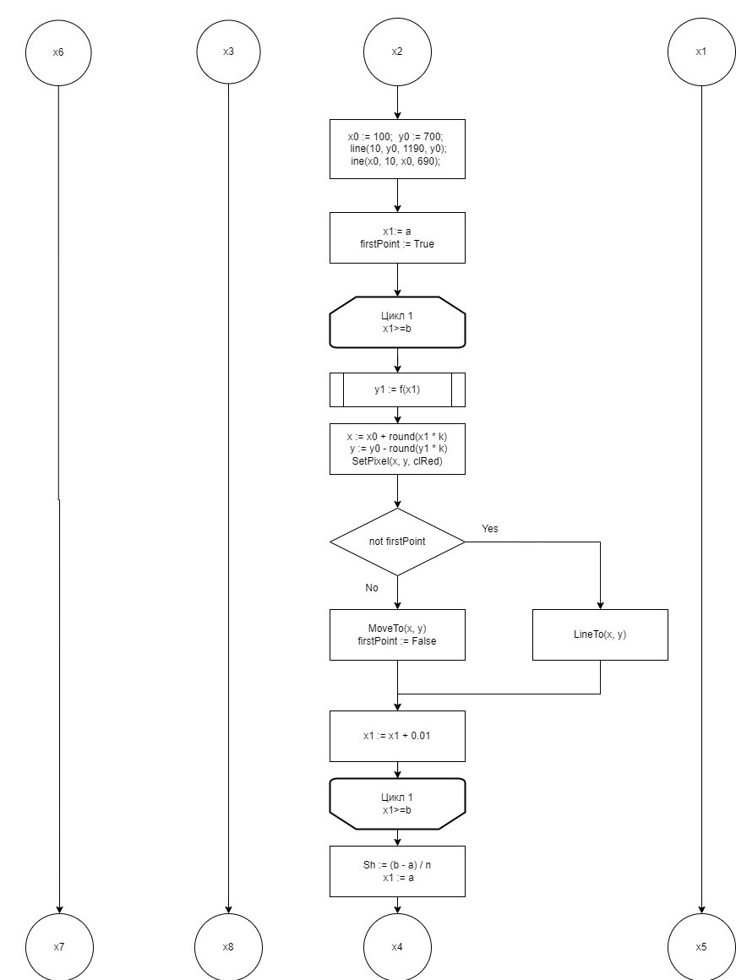

Рисунок 3.1 – схема алгоритма основной программы

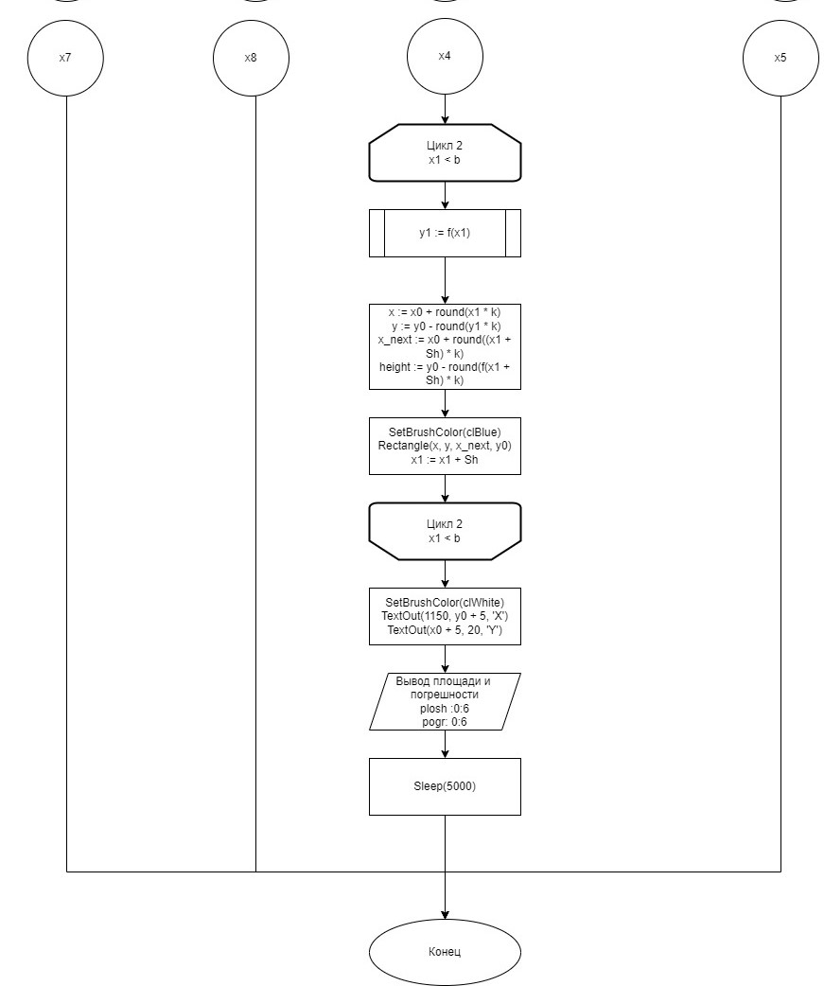

Рисунок 3.3 – схема алгоритма основной программы

Код программы:

uses GraphABC;

function f(x: Real): Real;
begin
f := x*x*x - 2*x*x + 4*x + 17;
end;

procedure levPram(a, b, n: real; var plosh, pogr: Real);
var
h, x, sum: Real;
i: Integer;
begin
h := (b - a) / n; // Ширина прямоугольника
sum := 0;
for i := 0 to trunc(n) - 1 do
begin
x := a + i * h;
sum := sum + f(x);
end;
plosh := sum * h;
pogr := abs(plosh - (f(b) + f(a)) * (b - a) / 2); // оценка погрешности
end;

var
a, b, k, Sh: Real;
n: Integer;
menu: Char;
plosh, pogr: Real;
x0, y0, x, y, x_next, height: Integer;
x1, y1: Real;
firstPoint: Boolean;

begin
SetWindowSize(1200, 800);

repeat
writeln('Меню:');
writeln('1. Вычислить площадь фигуры');
writeln('2. Визуализация');
writeln('3. Выход');
readln(menu);

case menu of
'1':
begin
writeln('Введите нижний предел интегрирования (a): ');
readln(a);
writeln('Введите верхний предел интегрирования (b): ');
readln(b);
writeln('Введите количество подынтервалов: ');
readln(n);

levPram(a, b, n, plosh, pogr);
writeln('Площадь фигуры: ', plosh:0:6);
writeln('Оценка погрешности: ', pogr:0:6);
end;

'2':
begin
writeln('Введите нижний предел интегрирования (a): ');
readln(a);
writeln('Введите верхний предел интегрирования (b): ');
readln(b);
writeln('Введите количество подынтервалов: ');
readln(n);
writeln('Введите масштаб (k -от 5 до 30): ');
readln(k);

levPram(a, b, n, plosh, pogr);
clearwindow;

x0 := 100; // Центр графика
y0 := 700; // Центр графика
line(10, y0, 1190, y0); // Горизонтальная ось
line(x0, 10, x0, 690); // Вертикальная ось

// Рисуем график функции
x1 := a;
firstPoint := True;

while x1 <= b do
begin
y1 := f(x1);
x := x0 + round(x1 * k);
y := y0 - round(y1 * k);
SetPixel(x, y, clRed);

if not firstPoint then
LineTo(x, y)
else
begin
MoveTo(x, y);
firstPoint := False;
end;

x1 := x1 + 0.01; // Шаг для рисования функции
end;

Sh := (b - a) / n;
x1 := a;

while x1 < b do
begin
y1 := f(x1);
x := x0 + round(x1 * k);
y := y0 - round(y1 * k);
x_next := x0 + round((x1 + Sh) * k);
height := y0 - round(f(x1 + Sh) * k);

// Рисуем прямоугольники
SetBrushColor(clBlue);
Rectangle(x, y, x_next, y0);

x1 := x1 + Sh;
end;

// Подписи осей
SetBrushColor(clWhite);
TextOut(1150, y0 + 5, 'X');
TextOut(x0 + 5, 20, 'Y');

writeln('Площадь фигуры: ', plosh:0:6);
writeln('Оценка погрешности: ', pogr:0:6);
Sleep(5000); // Пауза для просмотра
end;

'3':
begin
writeln('Вы завершили работу.');
Sleep(1000);
CloseWindow;
end;

else
writeln('Неверный выбор. Попробуйте снова.');
end;

until menu = '3';
end.

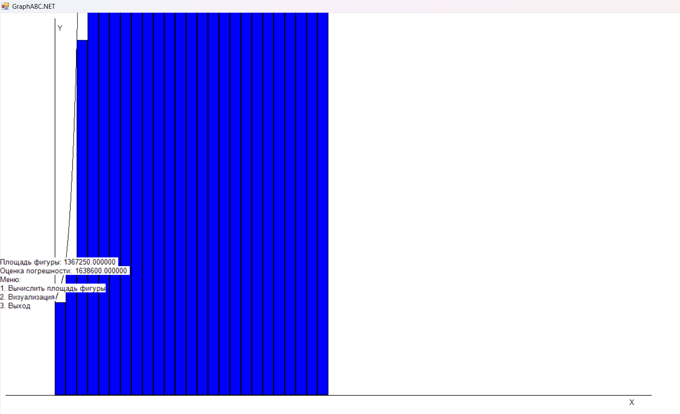

Рисунок 4 – результат выполнения программы

Вывод: в ходе лабораторной работы по теме «Работа в графическом режиме» я изучил основные принципы и методы работы с графическим режимом в программировании. Практическая часть лабораторной работы заключалась в том, чтобы дополнить программу, написанную в ходе предыдущей лабораторной работы, режимом визуализации, предусмотреть возможность вывода кривой, ограничивающей фигуру, на координатную плоскость, реализовать следующие возможности и элементы: масштабирование графика, подписи на осях, вывод информации о задании. реализовать не менее двух возможностей из представленных: независимое масштабирование по осям, штриховка вычисляемой площади, визуализация численного расчета интеграла. В ходе выполнения работы были получены навыки программирования в графическом режиме, что является важной основой для дальнейшего изучения программирования. В общем и целом, работа оказалась посложнее, чем предыдущие работы и довольно интересной и увлекательной.

